Informačný seriál Združenia pestovateľov obilnín
o budúcej Spoločnej poľnohospodárskej politike EÚ na roky 2021-2027

- ČASŤ:
Finančný rámec pre EÚ a Slovenskú republiku

Pamätníci si pamätajú na socialistické „päťročnice“. Dnes, v rámci Európskej únie, plánujeme na sedem rokov a nové rozpočtové obdobie sa začína v roku 2021. Európsky rozpočet pre poľnohospodárstvo sa však zrejme zníži asi o 11% (aj „vďaka“ Brexitu), a tak sa zvýši tlak na efektívne využívanie dostupných prostriedkov.

V súčasnom programovacom období rokov 2014-2020 sa Slovenská republika rozhodla presunúť zdroje z II. piliera (PRV) do I. piliera (priame platby) v objeme 330 mil. euro. Priame platby však nie sú viazané na produkciu a čiastočne slúžia na kompenzáciu straty príjmov za postupy prospešné pre klímu a životné prostredie (zazeleňovanie). Opatrenia pre rozvoj vidieka (PRV) sú v krajinách EÚ chápané ako najefektívnejší spôsob podpory vidieka, ktoré zároveň umožňujú členskej krajine kofinancovať opatrenia zo štátneho rozpočtu až do výšky 80% celkových zdrojov (Slovensko aktuálne používa mieru národného spolufinancovania na úrovni 25,7%). Dnes na konci aktuálneho obdobia je diskutabilné, či toto rozhodnutie o presune bolo zo strategického pohľadu správne.
Na základe návrhu nariadenia Európskeho Parlamentu a Rady ES, ktorý v júni 2018 predložila Európska Komisia, by sa mal znížiť rozpočet pre Slovensko na opatrenia I. piliera (priame platby) o 10%, no rozpočet pre opatrenia II. piliera (rozvoj vidieka) až o 26% (v stálych cenách, bez inflácie). A aby sa postupne vyrovnávali rozdiely vo financovaní medzi členskými krajinami EÚ, Európska Komisia navrhla tzv. “externú konvergenciu priamych platieb“, čo pre Slovensko znamená, že 82% priemeru podpôr v EÚ dosiahne v roku 2027. Slovensko je na dôležitej križovatke rozhodnutí a už dnes musí definovať, kam nasmeruje podpory v agrorezorte na ďalšie sedemročné obdobie.

Pre obdobie rokov 2021-27 je pre Slovensko alokovaných 4 417 mil. eur (2 823 mil. eur pre I. pilier a 1 594 mil. eur pre II. pilier) z rozpočtu EÚ, čo spolu s minimálnym kofinancovaním pre II. pilier (30,9%, t.j. 711 mil. eur) predstavuje celkom sumu 5 128 mil. eur (t.j. 732,3 mil. eur ročne) /viď tabuľku č.4, zdroj: Revízia výdavkov na pôdohospodárstvo a rozvoj vidieka – záverečná správa Inštitútu pôdohospodárskej politiky pri MPRV SR a MF SR – útvar hodnota za peniaze, júl 2019/.

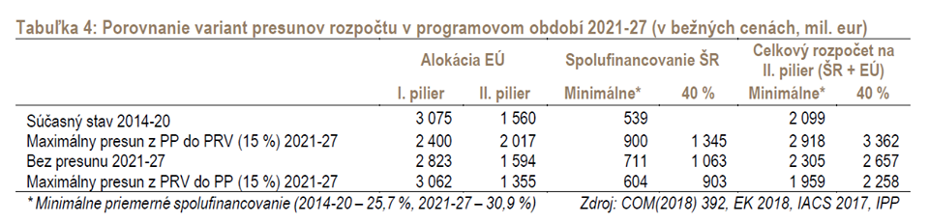

V nasledujúcom období rokov 2021-2027 Európska únia opäť ponúka členským štátom možnosti presunu najviac 15% prostriedkov medzi oboma piliermi navzájom. Úroveň povinného národného spolufinancovania v II. pilieri stanovila v rámci limitov min. 30% - max. 80%. V zobrazenej tabuľke sú tri zásadné varianty alokácie prostriedkov z EÚ – maximálny presun z I. do II. piliera, bez presunu a maximálny presun z II. do I. piliera. Obálka pre II. pilier je potom s dvoma možnosťami kofinancovania zo štátneho rozpočtu - s minimálnou možnou úrovňou 30,9% a s možnosťou 40%. Tretí stĺpec potom sčítava celkový rozpočet zo zdrojov EÚ a štátneho rozpočtu na roky 2021-2027.
Z prehľadu týchto akýsi „hraničných“ hodnôt si môžeme dedukovať naše možnosti, ktoré nám v nasledujúcom období ponúkne Európska únia a štát. Najpodstatnejšie bude uvedomiť si význam agropotravinárskej výroby pre Slovensko z pohľadu dlhodobej stratégie rozvoja našej krajiny.

Inštitút pôdohospodárskej politiky v uvedenej Revízii odporúča zvýšenie národného spolufinancovania PRV ako najefektívnejšieho nástroja podpory slovenského poľnohospodárstva. Opatrenia pre rozvoj vidieka sa totiž dajú oveľa lepšie zacieliť, naplánovať, napojiť na produkciu potravín a pomôcť aj mladým a menším podnikateľom na pôde. Pokiaľ sa teda vláda SR napríklad rozhodne presunúť 15% prostriedkov z I. do II. piliera, jeho balík sa navýši o 60,4 mil. euro ročne. Priame platby by sa znížili asi o 31 euro/ha. To by zároveň zvýšilo nároky na štátny rozpočet asi 128,6 mil. euro za rok (t.j. 900 mil. euro za celé 7-ročné obdobie). A táto suma by sa mohla ešte zvýšiť, ak by sme sa odpútali od minimálnej sadzby 30,9% a rozhodli sa kofinancovať aspoň 40%. V celkovom súčte by sme tak mohli získať na opatrenia PRV balík 3 362 mil. euro na 7 rokov (pre porovnanie: bez presunu a s min. kofinancovaním 30,9% by táto suma bola 2 305 mil. euro).

V súčasnosti je riadne predbežné stanovisko Ministerstva pôdohospodárstva a rozvoja vidieka Slovenskej republiky ohľadom financovania takéto:
- Zvýšenie tempa externej konvergencie (urýchlenie dorovnania priamych platieb)
- Nepresúvať financie medzi piliermi
- Stanovenie pevnej miery národného spolufinancovania II. piliera

Každá členská krajina sa musí na nové podmienky obdobia rokov 2021-2027 zodpovedne pripraviť a hlavne správne rozhodnúť o prioritách, pričom by nemala podceniť diskusiu so všetkými zástupcami poľnohospodárskej a potravinárskej praxe, či obchodu. Tých všetkých sa totiž dotkne „Národný strategický plán pre roky 2021-2027“. Pôvodný termín na jeho predloženie Európskej Komisii (t.j. 1.1.2020) nebude zrejme zo strany viacerých členských štátov dodržaný.

Keďže ani k dnešnému dátumu (tri týždne po plánovanom začiatku 1.11.2019) nepracuje Európska Komisia v novom zložení, nie je zatiaľ schválený ani legislatívny návrh na viacročný finančný rámec pre SPP na roky 2021-2027. Bude to prvý rozpočet EÚ po odchode Veľkej Británie z únie, aj preto bude nižší, keď ráta s 1,114% hrubého národného príjmu (GNI – gross national income; predtým hrubý domáci produkt) 27 členských krajín únie (v súčasnosti predstavuje 1,6% GNI). Európska Komisia tlačí na zástupcov vlád krajín EÚ, aby do konca roka 2019 poskytli politické záruky k tomu, aby návrh rozpočtu na roky 2021-2027 mohol byť prijatý čo najskôr. No rokovania EParlamentu, ERady a EKomisie majú prebiehať ešte do leta 2020, takže sa dajú očakávať aj ďalšie zmeny v legislatívnych návrhoch a nielen ohľadom rozpočtu.
O tom, aké opatrenia by mohli byť financované v budúcom období nabudúce...

BONUS: Graf: Rozpočet SPP do roku 2027, v stálych cenách.
Legenda: škála vľavo: 0-80 v mld. euro, škála vpravo: 0-0,8% ako podiel na HDP (hrubý domáci produkt). Export subsidies – vývozné podpory, other market measures – ostatné trhové opatrenia, coupled support – platba viazaná na produkciu, decoupled support – podpora oddelená od produkcie, of which direct payments – z toho priame platby, of which green payments – z toho platby na zazeleňovanie, Rural development – environment/climate – rozvoj vidieka – životné prostredie/klíma, Rural development – other measures – rozvoj vidieka – ostatné opatrenia, Pillar I post-2020 proposal – I.pilier po roku 2020 – návrh, Pillar II post-2020 proposal – II. pilier po roku 2020 – návrh, Current CAP excl UK – súčasná SPP bez V.Británie, CAP as share of EU GDP – SPP ako podiel na HDP EÚ. Zdroj: Európska Komisia, DG Agri.

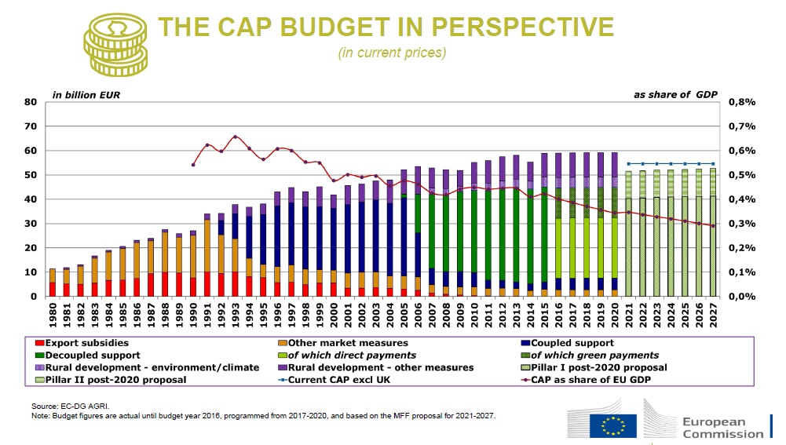

SERIÁL obsahuje tieto témy, ktoré budeme prinášať v týždňových intervaloch na našej stránke:
- Čo to je SPP EÚ a prečo sa mení?
- 9 hlavných cieľov SPP po 2021
- Zelená architektúra budúcej SPP
- Finančný rámec pre EÚ a SR
- Hlavné priame podpory I. piliera
- Opatrenia II. piliera na rozvoj vidieka
- Spoločná organizácia trhu s obilninami
- Otvorené otázky (stropovanie, redistribúcia, definícia aktívneho farmára, atď.)
- Časový rámec a očakávané kroky
- Prechodné obdobie a najbližšie roky
Spracovala: Ing. Vladimíra Debnárová, výkonná tajomníčka Združenia pestovateľov obilnín, 20.11. 2019.

Ak sa Vám páči naša práca a chcete sa stať členom Združenia pestovateľov obilnín, pošlite nám čo najskôr svoju prihlášku za člena ZPO. Vopred ďakujeme!

